INDICAÇÃO Nº 01384/2013

Sugere ao Poder Executivo Municipal Operação tapa buraco na Rua Francisco Galdino Serio, defronte ao número 107, no bairro Dona Regina.

**INDICA** ao Senhor Prefeito Municipal, na forma regimental, determinar ao setor competente que tome providências no sentido de proceder à operação tapa buraco na Rua Francisco Galdino Serio, defronte ao número 107, no bairro Dona Regina.

**Justificativa:**

A via acima mencionada encontra-se com a camada asfáltica danificada, com buracos, causando transtornos aos motoristas que por ela necessitam transitar. Necessita de serviços de tapa buraco **(foto em anexo).**

Plenário “Dr. Tancredo Neves”, em 05 de março de 2013.

**ADEMIR DA SILVA**

-Vereador-

Fls. 2 da INDICAÇÃO 1384/2013

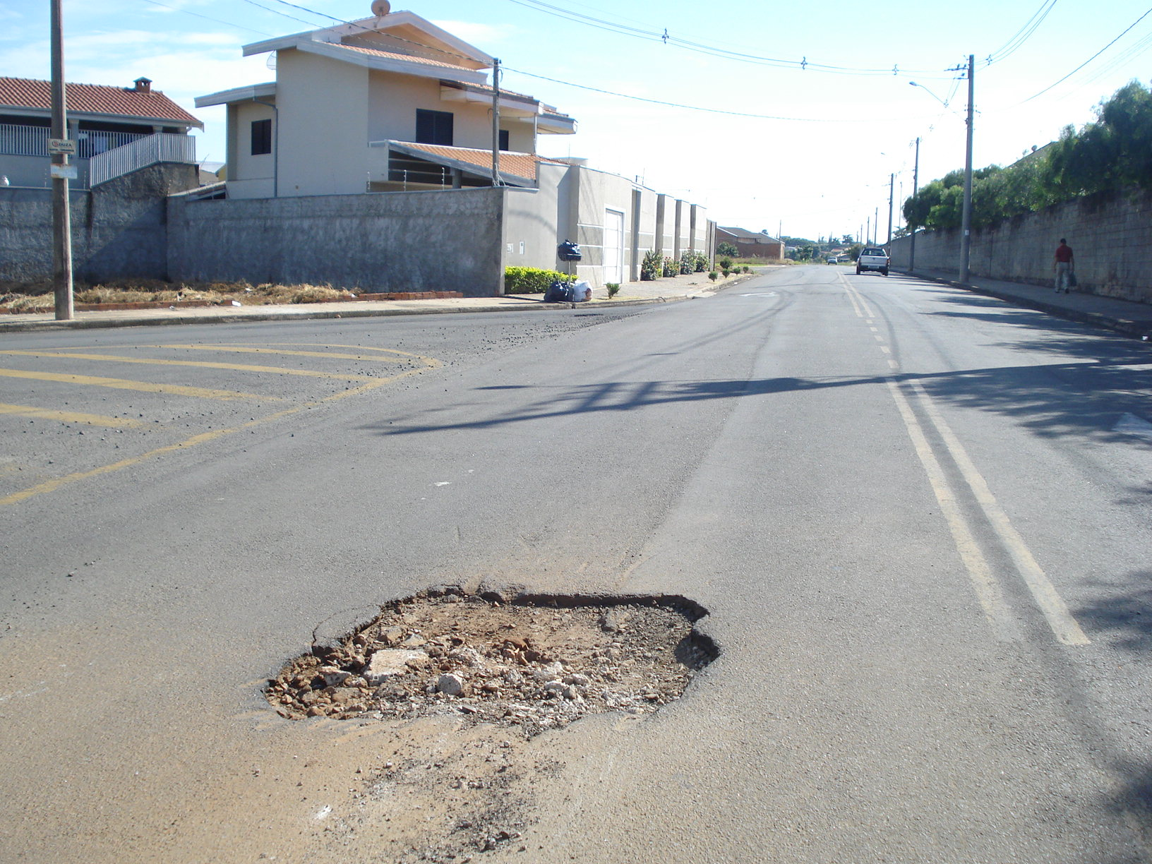

Área que necessita de operação tapa buraco, na Rua Francisco Galdino Serio, no bairro Dona Regina.

**ADEMIR DA SILVA**

-Vereador-